0
6/02/2024
Bionexo
RESULTADO – TOMADA DE PREÇO
N° 20232612TP53824HEMU
O Instituto de Gestão e Humanização – IGH, entidade de direito privado e sem fins lucrativos,
classificado como Organização Social, vem tornar público o resultado da Tomada de Preços,
com a finalidade de adquirir bens, insumos e serviços para o HEMU - Hospital Estadual da
Mulher, com endereço à Rua R-7, S/N, Setor Oeste, Goiânia, CEP: 74.125-090.
Bionexo do Brasil Ltda
Relatório emitido em 06/02/2024 11:18
Comprador
IGH - HEMU - Hospital Estadual da Mulher (11.858.570/0002-14)
AV. PERIMETRAL, ESQUINA C/ RUA R7, SN - SETOR COIMBRA - GOIÂNIA, GO CEP: 74.530-020
Relação de Itens (Confirmação)
Pedido de Cotação : 327850612
COTAÇÃO Nº 53824 - IMOBILIZADO/ATIVO FIXO - HEMU DEZ/2023
Frete Próprio
Observações: *PAGAMENTO: Somente a prazo e por meio de depósito em conta PJ do fornecedor. *FRETE: Só serão
aceitas propostas com frete CIF e para entrega no endereço: RUA R7 C/ AV PERIMETRAL, SETOR COIMBRA, Goiânia/GO
CEP: 74.530-020, dia e horário especificado. *CERTIDÕES: As Certidões Municipal, Estadual de Goiás, Federal, FGTS e
Trabalhista devem estar regulares desde a data da emissão da proposta até a data do pagamento. *REGULAMENTO: O
processo de compras obedecerá ao Regulamento de Compras do IGH, prevalecendo este em relação a estes termos em
caso de divergência.
Tipo de Cotação: Cotação Emergencial
Fornecedor : Todos os Fornecedores
Data de Confirmação : Todas
Faturamento
Mínimo
Validade da
Proposta
Condições de
Pagamento
Fornecedor
Prazo de Entrega
Frete Observações
Marlene Custodia De Araujo
Lagares
GOIÂNIA - GO
10 dias após
confirmação
1
R$ 1.000,0000
15/01/2024
20/35 (DDL)
CIF
null
Evando Lagares - (62) 3942-5787
americacomercialservicos@gmail.com
Mais informações
Programação
de Entrega
Preço
Unitário Fábrica
Preço
Valor
Total
Produto
Código
Fabricante Embalagem Fornecedor Comentário Justificativa
Rent(%) Quantidade
Usuário
BRINQUEDO
MESINHA DE
ATIVIDADES
ROSA DIDAT
INFANTIL SONS
LUZ - MESINHA
DE ATIVIDADES
ROSA
BRINQUEDO
MESINHA DE
ATIVIDADES ROSA
DIDAT INFANTIL
SONS LUZ -
MESINHA DE
ATIVIDADES ROSA
DIDÁTICA
INFANTIL SONS
LUZES: ALTURA DE 76018
6,5 CM, LARGURA
DE 37,8 CM E
COMPRIMENTO DE
CM COM SONS,
LUZES E
ATIVIDADES P/
CRIANÇAS A
PARTIR DOS 6
MESES DE IDADE
Danielly
Evelyn
Pereira Da
Cruz
DIDATICA
INFANTIL SONS
LUZES: ALTURA
DE 26,5 CM,
Marlene
Custodia De
Araujo
R$
R$
R$
214,4000
2
-
Avulsa
null
-
1 Unidade
214,4000 0,0000
2
LARGURA DE
Lagares
06/02/2024
11:11
3
7,8 CM E
COMPRIMENTO
DE 8 CM COM
SONS, LUZES E
ATIVIDADES P/
CRIANCAS A
PARTIR DOS 6
MESES DE
8
IDADE - ZOOPY
CAIXA TERMICA
COM TERMOMETRO
DIGITAL 26 LITROS
-
2
CAIXA TÉRMICA
6 LITROS COM
TERMÔMETRO
DIGITAL: COM
TERMÔMETRO
DIGITAL DE
Danielly
Evelyn
Pereira Da
Cruz
MÁXIMO E MÍNIMO
À PROVA DAGUA
CAIXA TERMICA
COM
TERMOMETRO
DIGITAL 26
LITROS -
Marlene
Custodia De
Araujo
-
50 ATÉ 70C;
CAPACIDADE DE
6L; MATERIAL:
MARCA
TERMON
R$
R$
R$
458,0000
3
76019
-
Avulsa
-
1 Unidade
458,0000 0,0000
2
Lagares
0
6/02/2024
11:11
POLIETILENO,
ISOLANTE
COLEMAN
POLIURETANO
(PU);
TERMÔMETRO
DIGITAL MÁX. E
MIN; PESO: 2,82KG
E MEDIDAS
EXTERNAS: AXLXC:
34,5X28X48 CM.
https://bionexo.bionexo.com/jsp/RelatPDC/relat_adjudica.jsp
1/2
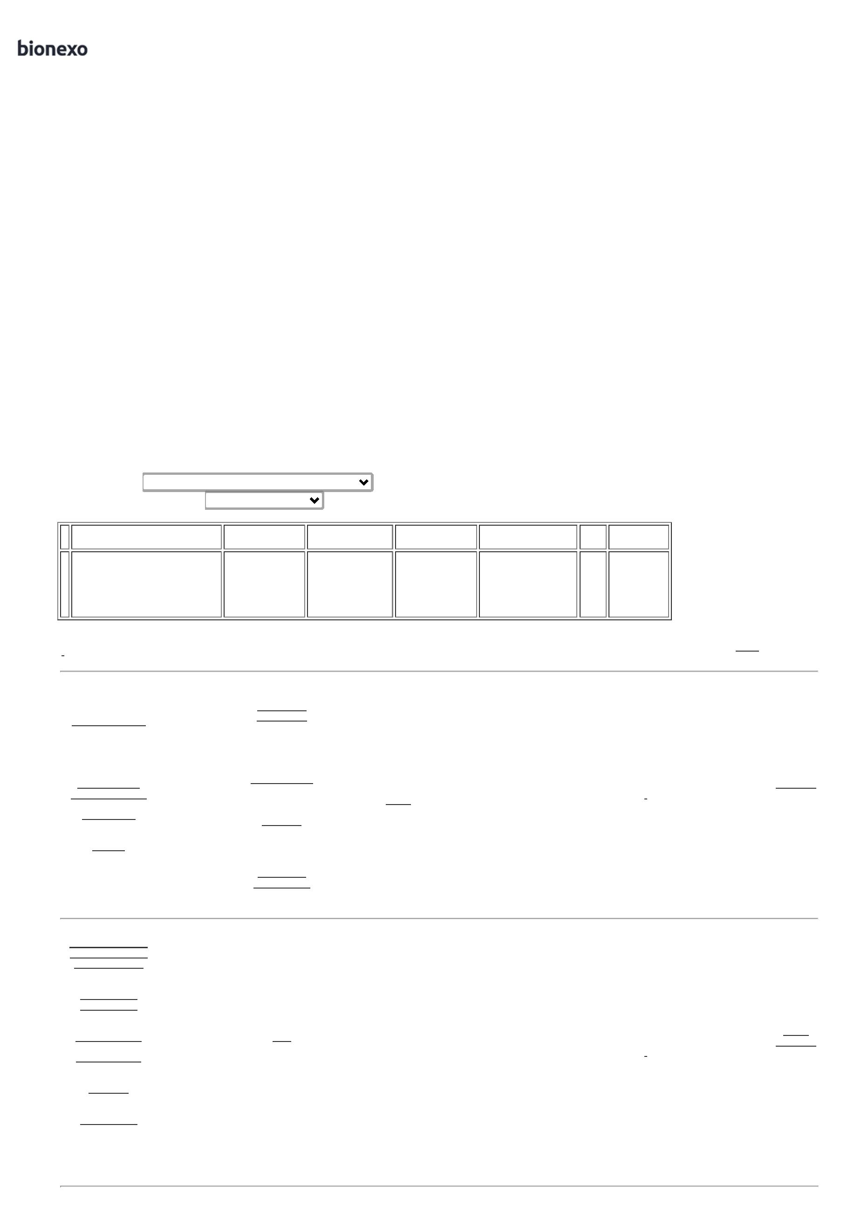

0
6/02/2024
Bionexo
CAIXA TERMICA
COM TERMOMETRO
DIGITAL E
RODINHA 80 LT -
CAIXA TÉRMICA 80
LITROS COM
RODINHA E
TERMÔMETRO
DIGITAL:
MEDIDAS: 41CM
ALT X 41CM
LARGURA X 78 CM
COMPRIMENTO;
CAPACIDADE: 80L;
MATERIAL:
ESTRUTURA EM
POLIETILENO E
ISOLAMENTO
TÉRMICO EM
Danielly
Evelyn
Pereira Da
Cruz
CAIXA TERMICA
COM
TERMOMETRO
DIGITAL E
RODINHA 80 LT
- EASY PATH
Marlene
Custodia De
Araujo
R$
R$
R$
4
76020
-
Avulsa
null
-
1 Unidade
3.292,5000 0,0000
3.292,5000
Lagares
0
6/02/2024
11:11
POLIURETANO(PU);
PESO: 7,2KG;
FAIXA DE
UTILIZAÇÃO: -50
+70°C.
MESA DELTA EM L
ESTACAO DE
TRABALHO COM 2
GAVETAS -
Danielly
Evelyn
Pereira Da
Cruz
MESA DELTA
EM L ESTACAO
DE TRABALHO
COM 2
Marlene
Custodia De
Araujo
MEDIDAS: AXLXP:
R$
R$
R$
899,0000
7
76017
-
Avulsa
null
-
1 Unidade
74X(150X150)X70;
899,0000 0,0000
TAMPO: MDP
GAVETAS -
MOVI
Lagares
0
6/02/2024
11:11
1
5MM; PÉS
NIVELADORES E DE
METAL.
MESA/MESINHA
INFANTIL
DIDATICA COM 2
CADEIRAS - MESA
DIDÁTICA COM
FUNÇÕES
DIDÁTICAS PARA
DESENHO,
Danielly
Evelyn
Pereira Da
Cruz
MESA/MESINHA
INFANTIL
DIDATICA COM
Marlene
Custodia De
Araujo
ESTUDOS,
R$
R$
R$
334,2500
8
76031
-
Avulsa
null
-
1 Unidade
ORGANIZADORA
E/OU BLOCOS DE
CONSTRUÇÃO,
DIMENSÕES
334,2500 0,0000
2
CADEIRAS -
POLIPLAC
Lagares
06/02/2024
1
1:11
APROXIMADAS:
5
0X50X42,5CM.
MATERIAL :
PLÁSTICO E
ATÓXICO.
Total
Parcial:
R$
5
5
.0
.0
5.198,1500
Total de Itens da Cotação: 8
Total de Itens Impressos: 5
Total
Geral:
R$
5.198,1500
Clique aqui para geração de relatório completo com quebra de página
https://bionexo.bionexo.com/jsp/RelatPDC/relat_adjudica.jsp
2/2

